Colegiul Național “Ștefan cel Mare”

Tîrgu-Neamț

Site despre Hitler

Lucrare de atestat

Coordonator: Candidat:

2024

1 HTML 2

1.1 Prezentare generala a limbajului de cod 3

1.2 CSS 4

1.2 a)Ce este CSS 4

1.2 b) CSS in HTML – ce inseamna stilizarea paginilor HTML 6

1.3 WEB-ul si aplicatiile acestuia 6

1 Hitler 8

2 Prezentare Web-site 9

2.1 Pagina de Home 9

2.2 Bara de navigare 9

Biografie 11

2.3 Picturi 13

3 Bibliografie 16

# HTML

În acest paragraf voi prezenta limbajul HTML

## Prezentare generala a limbajului de cod

*Limba de Marcare HyperText (HTML) este un set de reguli utilizat pentru a structura și formata conținutul unei pagini web, astfel încât să poată fi afișat într-un browser sau navigator web. HTML-ul se concentrează mai mult pe aspectul prezentării informațiilor - cum ar fi paragrafele, fonturile, tabelele etc. - în loc să descrie semantica documentului în sine.*

*În dezvoltarea front-end a paginilor web, HTML-ul este adesea utilizat împreună cu CSS (Cascading Style Sheets) și JavaScript.*

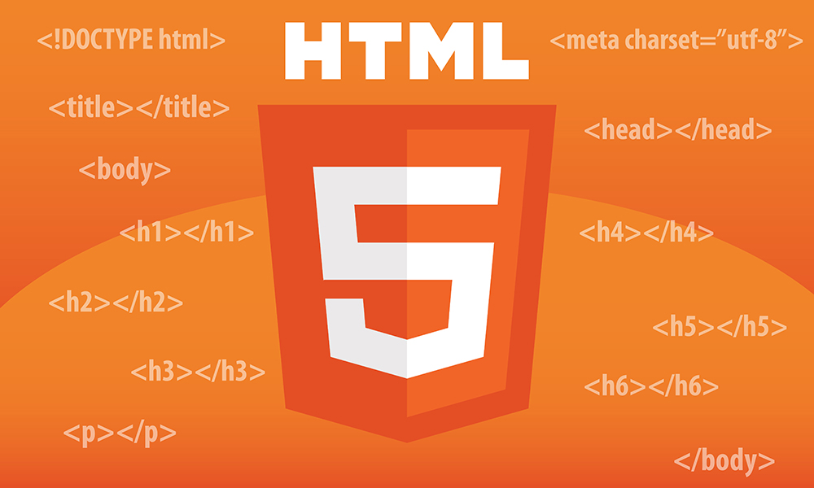*Standardele și specificațiile HTML sunt definite de Consorțiul World Wide Web (W3C), care încurajează utilizarea CSS-ului pentru stilizarea paginilor în detrimentul specificării stilului direct în HTML. HTML reprezintă o formă de marcă orientată către prezentarea documentelor text pe o singură pagină, prin intermediul unui software specializat de afișare, cunoscut sub numele de agent utilizator HTML, cel mai cunoscut exemplu fiind browser-ul web.*

*HTML furnizează instrumentele necesare pentru adnotarea conținutului unui document cu diverse tipuri de metadate și indicații de afișare. Aceste indicații pot varia de la modificări minore ale textului, cum ar fi sublinierea unui cuvânt sau inserarea unei imagini, până la utilizarea de scripturi complexe, hărți de imagini și formulare interactiv.*

*Metadatele includ informații despre titlul și autorul documentului, structura acestuia în segmente diferite, cum ar fi paragrafele, listele, titlurile etc., și informații esențiale care permit legarea documentului de alte documente, formând astfel hiperlink-uri (sau web-ul).*

*HTML este un tip de formatare text proiectat pentru a fi ușor de citit și editat de către utilizatori, folosind un simplu editor de text. Cu toate acestea, crearea și modificarea paginilor în acest mod necesită o înțelegere solidă a HTML-ului și poate fi un proces consumator de timp. Editorii grafici (WYSIWYG) precum Macromedia Dreamweaver, Adobe GoLive sau Microsoft FrontPage oferă posibilitatea de a trata paginile web într-un mod similar cu documentele Word, cu mențiunea că aceste programe generează adesea cod HTML de calitate scăzută.*

*Există posibilitatea de a genera HTML direct folosind tehnologii de codare de pe server, cum ar fi PHP, JSP sau ASP. Multe aplicații, inclusiv sistemele de gestionare a conținutului, wiki-urile și forumurile web, sunt capabile să producă automat pagini HTML.*

## CSS

### 1.2 a)Ce este CSS

*CSS este un limbaj de programare axat pe stilul utilizat în prezentarea unui document scris într-un limbaj de marcare, cum ar fi HTML. Denumirea CSS provine din expresia "Cascading Style Sheets" și este o tehnologie fundamentală a World Wide Web, alături de HTML și JavaScript.*

*Este conceput pentru a permite stilizarea conținutului unei pagini web și a prezentării acesteia, inclusiv aspectul, fontul și culorile. Această abordare îmbunătățește accesibilitatea conținutului, oferă mai multă flexibilitate și control în ceea ce privește specificațiile caracteristicilor prezentării și permite mai multor pagini web să împărtășească aceeași formatare, reducând repetarea și complexitatea conținutului structurat.*

*De asemenea, CSS formatează pagina în așa fel încât să fie adaptată pentru diferite tipuri de ecrane, inclusiv cele utilizate de dispozitivele tactile Braille și de asistență vocală. Mai mult, CSS oferă reguli pentru formatarea alternativă în cazul în care conținutul este accesat de pe un dispozitiv mobil și ajustează aspectul paginii pentru a fi vizibil din orice perspectivă.*

*CSS este unul dintre cele mai utilizate limbaje de stilizare de pe web, din mai multe motive:*

* *ajuta la economisirea timpului – codul se poate scrie o singura data si apoi se poate reutiliza in mai multe pagini HTML.*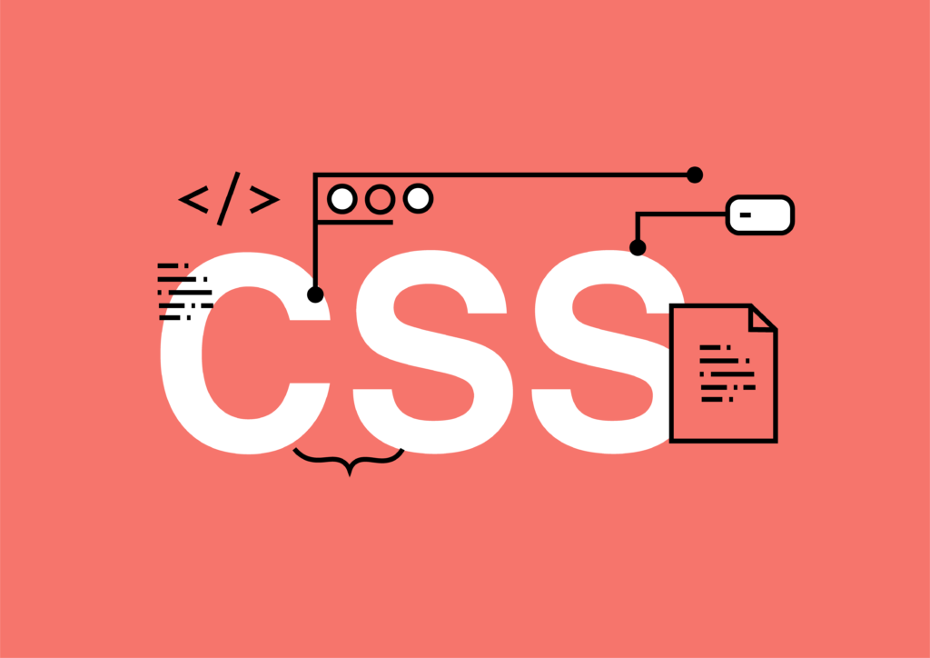
* *Paginile se încarcă mai rapid - cu cât adăugi mai mult cod unei pagini, cu atât aceasta va avea o încărcare mai lentă. CSS îți permite să utilizezi mai puțin cod printr-o anumită regulă, care poate fi aplicată tuturor elementelor dintr-un document HTML.*
* Oferă o experiență mai bună utilizatorilor - pe lângă faptul că facilitează vizibilitatea unei pagini web din perspectiva utilizatorului, CSS permite și formatarea foarte ușoară a acesteia.
* Este superior HTML-ului - dacă dorești să beneficiezi de o gamă cât mai largă de atribute, CSS este limbajul de stilizare pe care trebuie să-l folosești. Te va ajuta să oferi un aspect mult mai bine structurat și mai ușor de parcurs pentru utilizatori decât HTML.

### 1.2 b) CSS in HTML – ce inseamna stilizarea paginilor HTML

Stilizarea paginilor HTML reprezintă procesul de aplicare a aspectului vizual și a structurii unei pagini web utilizând CSS (Cascading Style Sheets). Aceasta implică definirea și aplicarea regulilor de formatare pentru diferite elemente HTML, cum ar fi textul, imagini, linkuri, tabele și layout-ul general al paginii. Stilizarea este esențială pentru crearea unei experiențe plăcute pentru utilizatori, facilitând înțelegerea și navigarea pe site-ul web. Prin CSS, putem controla aspecte precum fonturile utilizate, dimensiunea textului, culorile de fundal, marginile, padding-ul și alinierea elementelor. De asemenea, stilizarea permite crearea de efecte speciale, cum ar fi animații, tranziții și gradient-uri, care adaugă un nivel suplimentar de interactivitate și atractivitate vizuală. O utilizare eficientă a stilizării poate contribui la creșterea profesionalismului și coerenței unui site web, transmitând un mesaj clar și consolidând identitatea brandului. Este important să se țină cont de principiile design-ului web responsiv pentru a asigura că paginile sunt optimizate pentru afișarea corectă pe diverse dispozitive și dimensiuni de ecran. Prin urmare, stilizarea paginilor HTML nu este doar despre aspectul estetic, ci și despre îmbunătățirea funcționalității și a experienței utilizatorului pe întregul site web.

## 1.3 WEB-ul si aplicatiile acestuia

*World Wide Web-ul (WEB-ul) reprezintă un sistem de informații interconectat pe internet, alcătuit din miliarde de pagini web și resurse online. Este una dintre cele mai importante și influente invenții ale secolului XX, schimbând fundamental modul în care oamenii accesează, distribuie și interacționează cu informațiile. Prin intermediul WEB-ului, utilizatorii pot naviga și accesa o varietate uriașă de conținut, inclusiv texte, imagini, videoclipuri, aplicații și servicii online.*

*Aplicațiile WEB-ului sunt diverse și acoperă o gamă largă de funcționalități și utilizări. De la simplele site-uri de prezentare și bloguri personale, la platforme complexe de comerț electronic, rețele sociale, baze de date online și aplicații de colaborare în timp real, WEB-ul este motorul care alimentează conectivitatea și interacțiunea digitală la nivel global.*

*Printre cele mai comune tipuri de aplicații WEB se numără:*

1. *Magazinele online și platformele de comerț electronic, care permit utilizatorilor să cumpere și să vândă bunuri și servicii în mediul online.*
2. *Rețelele sociale, care facilitează interacțiunea socială, partajarea de conținut și comunicarea între utilizatori.*
3. *Platformele de blogging și publicare de conținut, care oferă utilizatorilor posibilitatea de a crea și distribui conținut online.*
4. *Aplicațiile de productivitate și colaborare, care permit utilizatorilor să lucreze împreună la proiecte și să împărtășească resurse în timp real.*
5. *Serviciile de streaming video și audio, care oferă acces la conținut multimedia, cum ar fi filmele, emisiunile TV, muzica și podcast-urile.*
6. *Aplicațiile de banking și finanțe online, care permit utilizatorilor să efectueze tranzacții bancare, să plătească facturi și să monitorizeze starea financiară.*
7. *Serviciile de călătorie și rezervare online, care permit utilizatorilor să caute, să rezerve și să achiziționeze bilete de avion, cazare și alte servicii legate de călătorie.*

*Acestea sunt doar câteva exemple și diversitatea aplicațiilor WEB-ului este în continuă creștere, pe măsură ce tehnologia avansează și nevoile utilizatorilor evoluează. Esențial pentru societatea modernă, WEB-ul reprezintă un mediu vital pentru informare, divertisment, comunicare și afaceri.*

# Hitler

*Adolf Hitler (n. 20 aprilie 1889, Braunau am Inn, Austria Superioară, Austria – d. 30 aprilie 1945, Führerbunker, Berlin, Germania) a fost un politician german de origine austriacă, lider al Partidului Muncitoresc German Național-Socialist (NSDAP), cancelar al Germaniei din 1933, iar din 1934 conducător absolut (Führer) al Germaniei.*

*Adolf Hitler s-a născut la 20 aprilie 1889 în Braunau am Inn, în partea de vest a Austro-Ungariei (în prezent în Austria), în apropiere de granița cu Imperiul German.Adolf a fost al patrulea din cei șase copii ai lui Alois Hitler și Klara Pölzl (1860–1907). Frații mai mari ai lui Adolf—Gustav, Ida și Otto — au murit în copilărie.La vârsta de trei ani, familia lui s-a mutat în Passau, Germania. Aici el a căpătat distinctivul accent bavarian, în locul celui austro-german. În 1894 familia lui s-a mutat la Leonding (lângă Linz), iar în iunie 1895, Alois s-a retras pe un mic latifundiu din Hafeld, lângă Lambach, unde se ocupa de fermă și albine. Hitler a absolvit Volksschule (o școală de stat) de lângă Fischlham.*

*Ca și mulți alți germani din Austria, Hitler a început a dezvolta idei naționaliste germane încă din tinerețe. El și-a exprimat loialitatea doar față de Germania, disprețuind Monarhia Habsburgică care se afla în declin și dominația ei asupra unui imperiu pestriț etnic. Hitler și prietenii săi foloseau salutul "Heil" și cântarea "Deutschlandlied" în loc de imnul imperial austriac.*

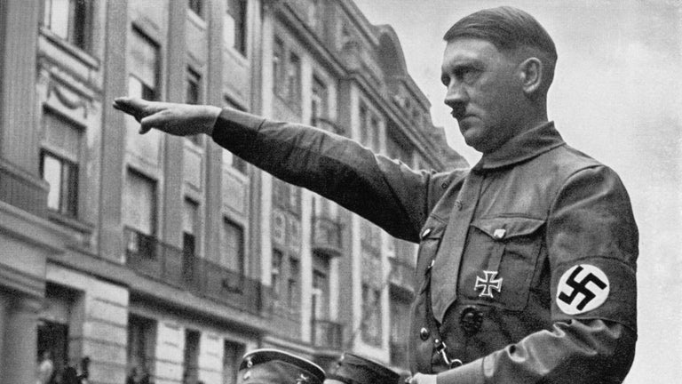

# Prezentare Web-site

## Pagina de Home

*Pe pagina principala se intalneste meniul de navigare in antetul paginii. Pagina web are drept fundal pe conducatorul german, alaturi de un text ce arata anii de viata.*

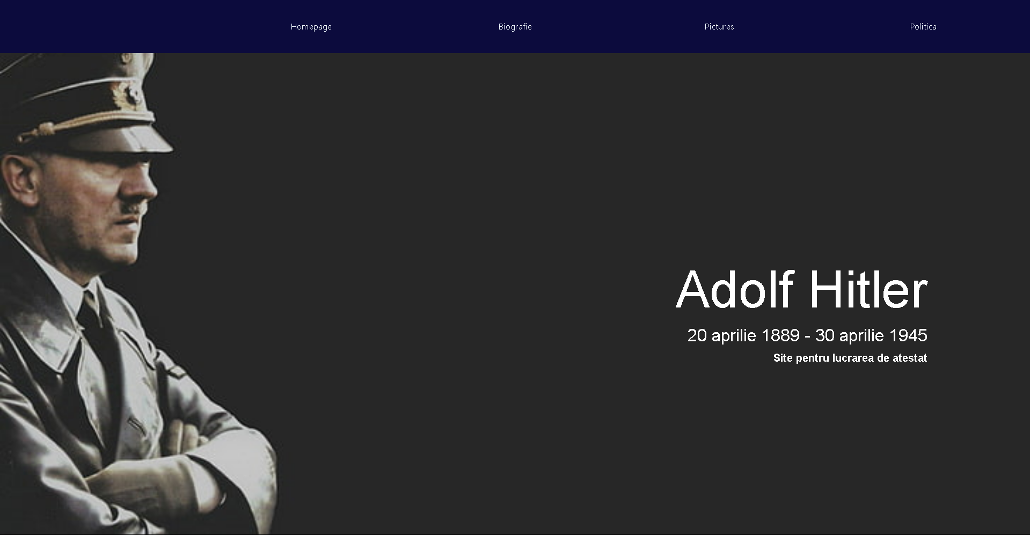

## Bara de navigare

*Pe fiecare pagină a site-ului, regăsim o prezență constantă - bara de navigare, concepută pentru a conecta paginile între ele și pentru a facilita navigarea utilizatorului. Această bară este echipată cu butoane intuitive, menite să faciliteze accesul rapid la diferite secțiuni ale site-ului. Primul buton, cu o funcție primordială, dirijează utilizatorul către pagina principală sau Homepage. Al doilea buton, prezent în această bară de navigare, îl îndreaptă pe utilizator către biografia conducătorului, unde poate găsi detalii despre viața lui Hitler. Al treilea buton îl conduce către o pagină dedicată unei liste de picturi realizate pe parcursul vieții sale. Al patrulea buton îi oferă utilizatorului posibilitatea de a citi despre experiența lui Hitler în timpul războiului. Fiecare element al acestei liste este conectat la pagina corespunzătoare, furnizând informații detaliate despre subiect.*



*Codul aferent meniului:*

<div class="bara">

<a href="./homepage.html">

<button>

Homepage

</button>

</a>

<a href="./biografie.html">

<button >

Biografie

</button>

</a>

<a href="./picture.html">

<button>

Pictures

</button>

</a>

<a href="./politica.html">

<button>

Politica

</button>

</a>

</div>

*Acest cod HTML definește o structură simplă pentru o bară de navigare folosită într-un site web.*

*În primul rând, avem un element <div> cu clasa "bara", care este utilizat pentru a grupa și a stiliza butoanele din bara de navigare.*

*În interiorul acestui element <div>, avem patru link-uri <a>, fiecare cu un atribut href care indică către ce pagină trebuie să navigăm atunci când butonul este apăsat. În acest caz, toate link-urile sunt relative și duc către fișiere HTML situate în același director cu fișierul curent.*

*În interiorul fiecărui link <a>, avem elemente <button> care reprezintă butoanele efective din bara de navigare. Textul afișat pe fiecare buton este specificat între tag-urile de deschidere și închidere <button>.*

*Astfel, fiecare buton din bara de navigare are un link asociat, astfel încât atunci când utilizatorul apasă pe un buton, este direcționat către pagina specificată în atributul href al link-ului asociat.*

## Biografie

*Pe aceasta pagina, avem prezentate cateva detalii despre Hitler.*

*Adolf Hitler a fost un politician german cu origini austriece, cunoscut pentru rolul său ca lider al Partidului Muncitoresc German Național-Socialist (NSDAP) și cancelar al Germaniei începând cu 1933. Originea numelui său este subiectul a două ipoteze. S-a născut în Braunau am Inn, Austria, în 20 aprilie 1889, și a fost al patrulea din cei șase copii ai familiei sale. A fost influențat de naționalismul german încă din tinerețe. După părăsirea școlii în 1905, Hitler și-a început ascensiunea politică, care avea să aibă un impact devastator în istoria mondială.*

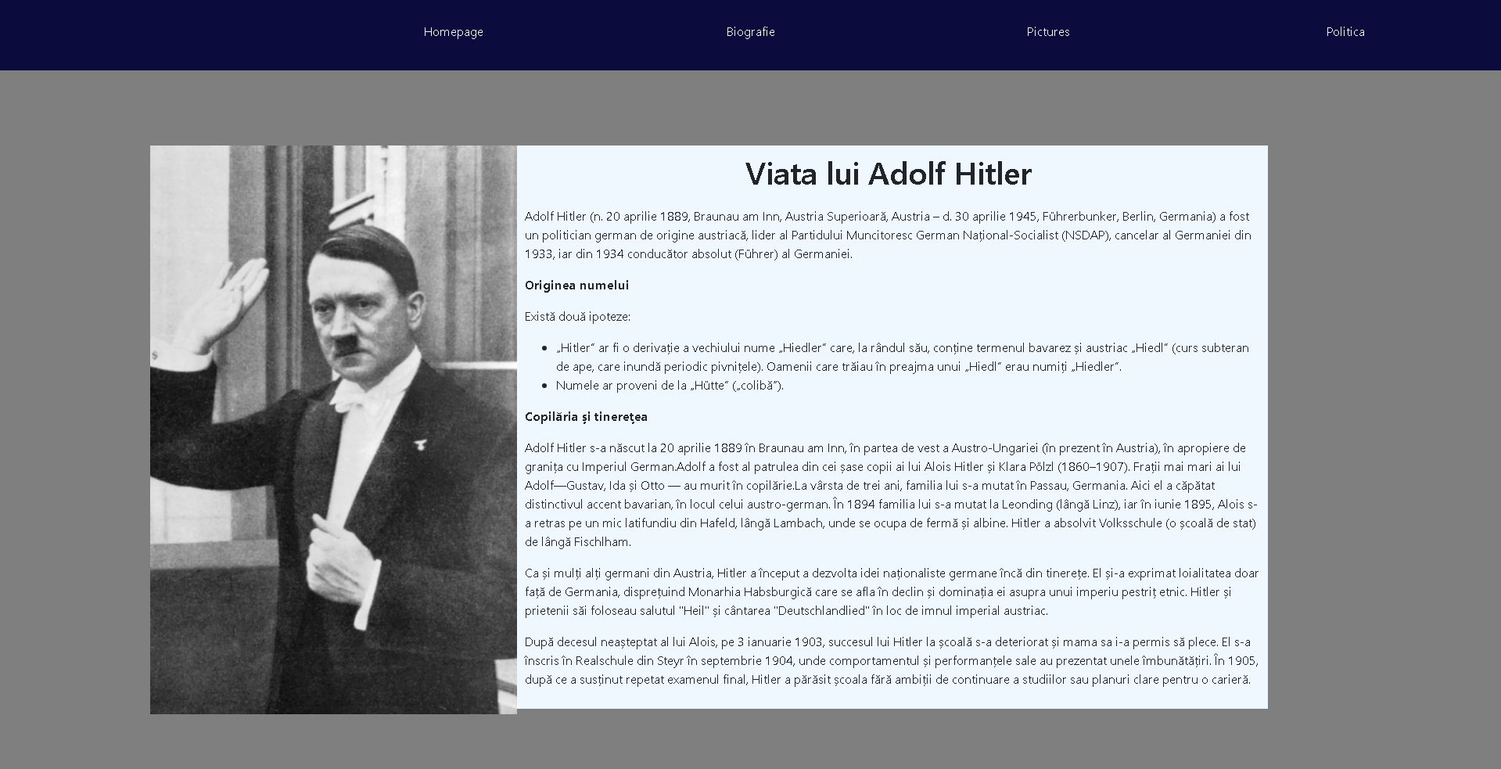

<div class="contetnt">

<div class="Total">

<div class="Imagine">

<img src="./Imagini/Adolf.webp"/>

</div>

<div class="continut_text">

<h1>Viata lui Adolf Hitler</h1>

<p>...</p>

<p class="Sectiune">Originea numelui</p>

<p>Există două ipoteze:</p>

<ul>

<li>...</li>

<li>...<li>

</ul>

<p class="Sectiune">Copilăria și tinerețea</p>

<p>...</p>

<p>...</p>

<p>...</p>

</div>

</div>

</div>

*Această structură HTML reprezintă un container principal <div> cu clasa "content" care conține mai multe div-uri încapsulate, fiecare cu o clasă specifică pentru a organiza conținutul în interiorul paginii web.*

*<div class="Total">: Este un container care cuprinde întregul conținut. În interiorul acestuia sunt două div-uri încapsulate:*

*<div class="Imagine">: Un container pentru imaginea lui Adolf Hitler, utilizând elementul <img> cu calea către fișierul imagine "Adolf.webp".*

*<div class="continut_text">: Acest container conține textul principal despre viața lui Adolf Hitler, inclusiv un titlu <h1> pentru secțiunea "Viata lui Adolf Hitler", urmat de mai multe paragrafe (<p>) care descriu diferite aspecte ale vieții sale.*

*În interiorul acestui container, se află mai multe paragrafe care conțin informații despre viața lui Adolf Hitler, precum și o secțiune specificată cu clasa "Sectiune", care delimitează diferitele secțiuni ale conținutului.*

*În cadrul secțiunii "Originea numelui", sunt enumerate două ipoteze, utilizând un element de listă neordonată <ul> și elemente <li> pentru fiecare ipoteză.*

*Această structură organizează conținutul paginii într-un mod clar și îi oferă o prezentare coerentă și ușor de navigat pentru utilizatori.*

## Picturi

*Adolf Hitler a fost cunoscut nu doar pentru implicarea sa în politică, ci și pentru pasiunea sa pentru artă. În timpul vieții sale, Hitler a produs mai multe picturi, în special peisaje și scene arhitecturale. Deși nu a fost admis la Academia de Arte Frumoase din Viena, unde a aplicat de două ori, el a continuat să picteze și să își dezvolte stilul artistic.*

*Lucrările sale artistice au fost caracterizate în principal de o abordare realistă și detaliată, iar multe dintre ele prezentau peisaje din Austria și Germania, cu arhitectură și peisaje rurale. Se spune că Hitler își petrecea mult timp în timpul Primului Război Mondial picțurând și vânzând reproduceri ale lucrărilor sale în timpul liber.*

*Cu toate acestea, este important să subliniem că valoarea artistică a picturilor lui Hitler este extrem de contestată și nu sunt recunoscute ca opere de artă de către comunitatea artistică. Mai degrabă, acestea sunt adesea considerate curiozități istorice, mai degrabă decât opere de artă semnificative.*

*Mulți critici și istorici de artă consideră că interesul lui Hitler pentru artă a fost mai mult o formă de hobby sau o încercare de a obține recunoaștere și succes într-un domeniu în care nu a avut succes. În ciuda acestui fapt, picturile lui Hitler rămân subiectul interesului și analizei, în special din perspectiva legăturii dintre pasiunea sa pentru artă și personalitatea și acțiunile sale ulterioare în politică.*

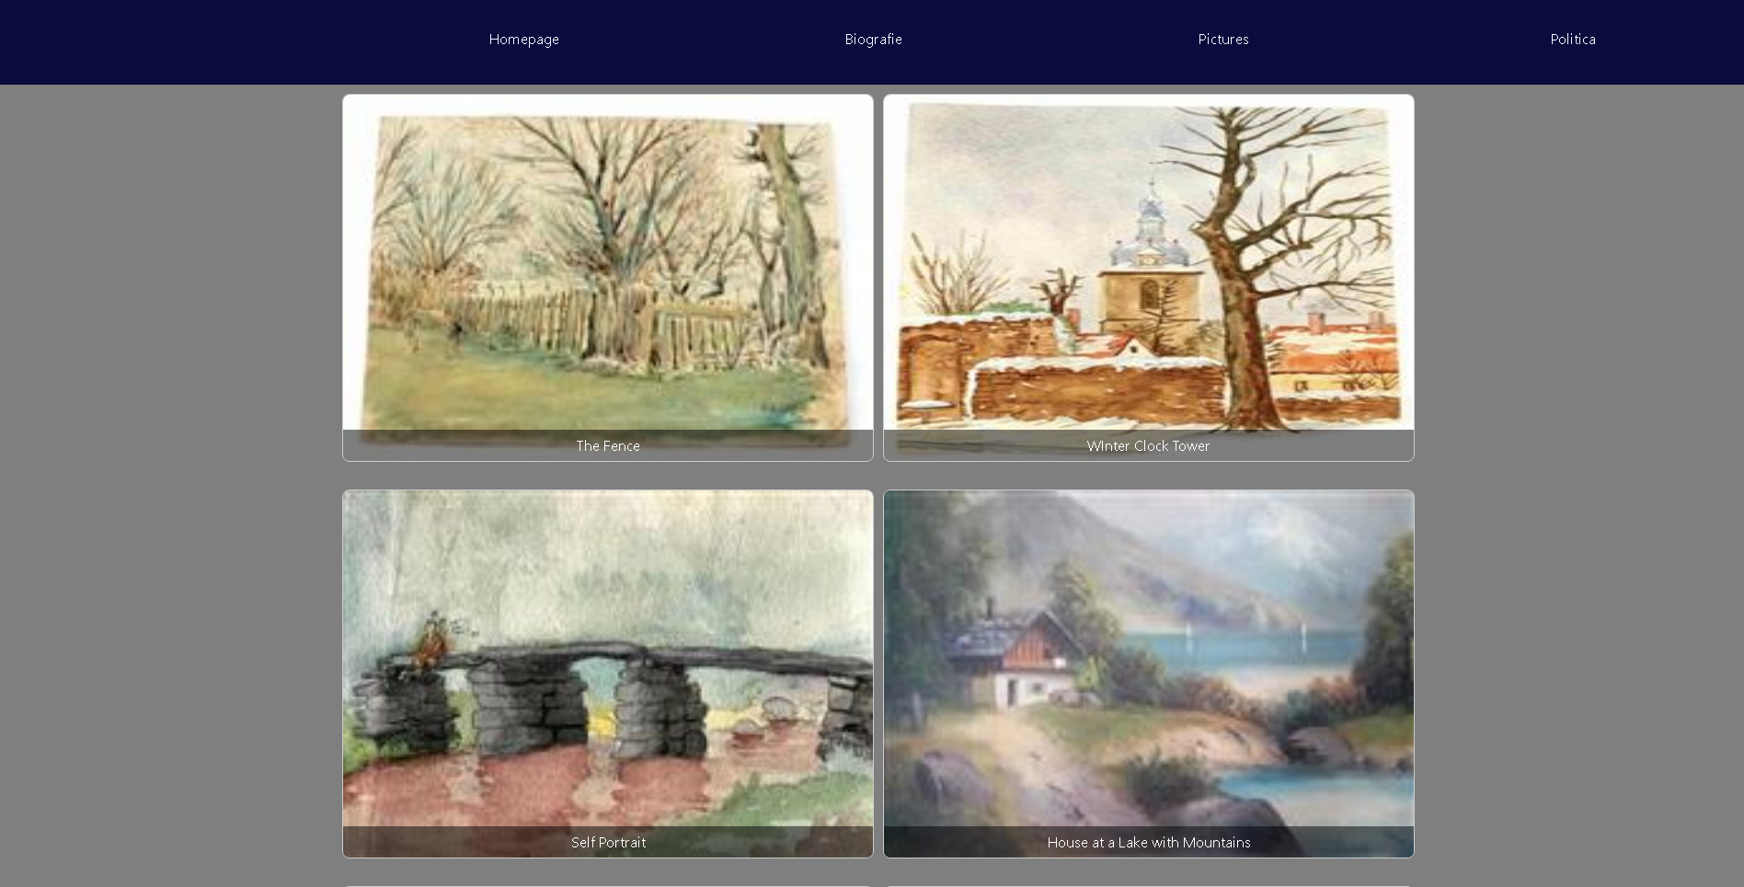

*Pe aceasta pagina sunt prezente cele 20 de picturi pe care hitler le-a pictat dea lungul vietii sale. Aceste picturi sunt prezentate alaturi de denumirea fiecaruia.*

<div class="contetnt">

<div class="pair">

<div class="pic">

<img src="./Paintings/TheFence.jpg">

<span class="numePoza">The Fence</span>

</div>

<div class="pic">

<img src="./Paintings/WinterClockTower.jpg">

<span class="numePoza">WInter Clock Tower</span>

</div>

</div>

*În cadrul fiecărui element "pair", există două sub-elemente <div> cu clasa "pic", care conțin fiecare o imagine (<img>) și un nume asociat imaginii (<span> cu clasa "numePoza").*

*Astfel, această structură organizează conținutul în perechi de imagini și numele acestora, fiecare pereche fiind încapsulată într-un container cu clasa "pair", iar fiecare imagine și nume de imagine fiind conținute în interiorul unui sub-container cu clasa "pic".*

*Css-ul pentru acest div este:*

.pic {

margin-left: auto;

margin-left: 10px;

max-height: 70%;

margin-top: 10px;

border: 1px solid #ccc;

border-radius: 8px;

overflow: hidden;

position: relative;

}

.pic img {

width: 30vw;

height: 40vh;

}

.numePoza {

position: absolute;

bottom: 0;

left: 0;

width: 100%;

padding: 5px;

background-color: rgba(0, 0, 0, 0.5);

color: white;

text-align: center;

box-sizing: border-box;}

## Politica

*Pe aceasta pagina web, sunt prezentate experienta lui Hitler din timpul primului razboi mondial, idiologia sa, si detalii despre antisemitism.*

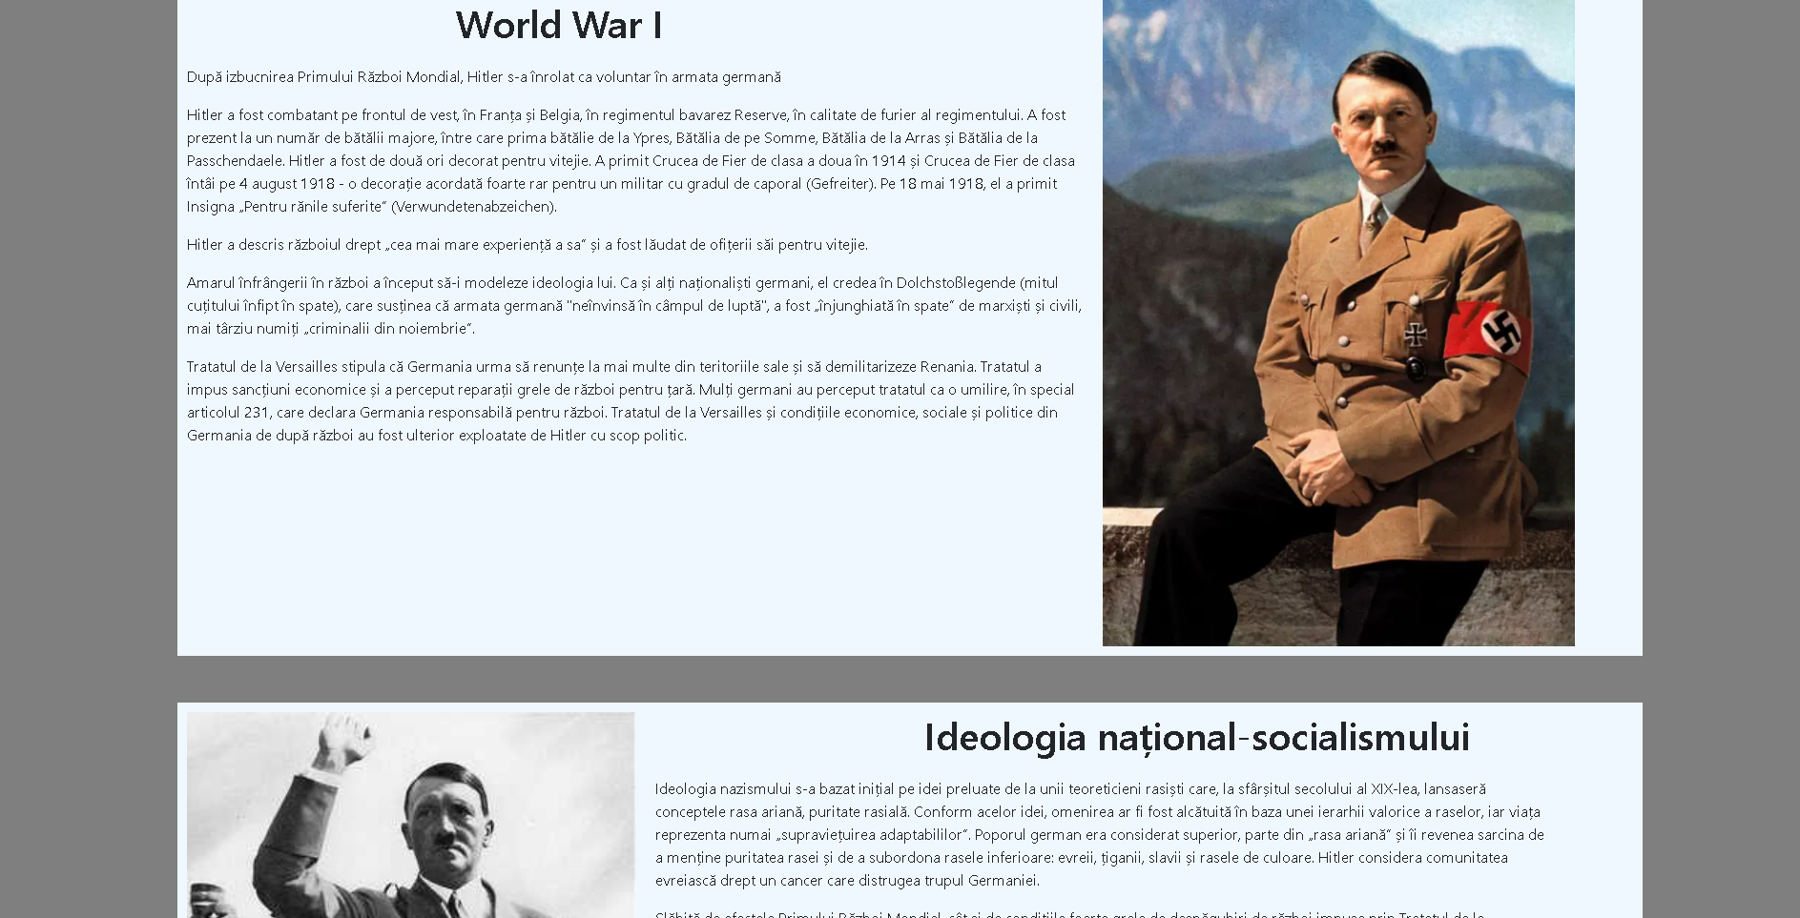

*Ideologia nazismului, fundamentată pe conceptele rasa ariană și puritatea rasială, a fost preluată inițial de la teoreticieni rasiști la sfârșitul secolului al XIX-lea. Aceste idei promovau o ierarhie valorică a raselor, considerând poporul german ca superior și având drept sarcină menținerea purității rasei și subordonarea raselor inferioare. Adolf Hitler a perceput comunitatea evreiască drept un cancer care distrugea trupul Germaniei. După Primul Război Mondial, Germania a suferit o criză economică gravă, accentuată de nemulțumirea generalizată a populației și incapacitatea Republicii de la Weimar de a gestiona eficient situația. Criza economică mondială din 1929 a adâncit și mai mult această criză, generând creșterea șomajului și deteriorarea condițiilor de trai. În această atmosferă de disperare și instabilitate, mișcarea nazistă, condusă de Hitler, a câștigat un capital politic semnificativ prin voturile obținute până în 1932.*

# Bibliografie

1. <https://ro.wikipedia.org/wiki/HyperText_Markup_Language#:~:text=HyperText%20Markup%20Language%20(HTML)%20este,paragrafe%2C%20fonturi%2C%20tabele%20%C8%99>
2. <https://www.thc.ro/blog/ce-este-css-si-pentru-ce-se-poate-utiliza/>
3. <https://www.w3schools.com/css/>
4. <https://en.wikipedia.org/wiki/Adolf_Hitler>